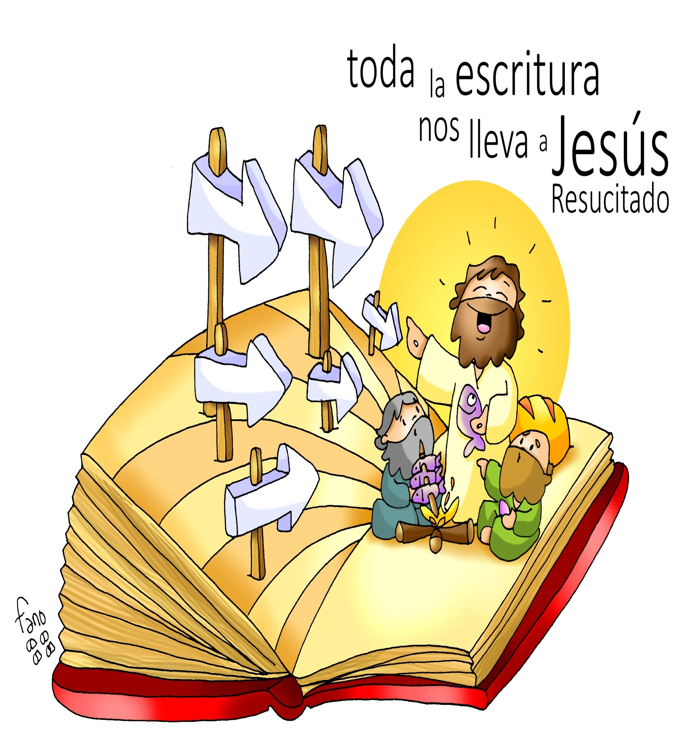

**TERCEIRO DOMINGO DE PASCUA CICLO B**

**- 14 ABRIL 2024 -**

**PAZ CONVOSCO… SEDE TESTEMUÑAS**